 ПАМЯТКА
УПРАВЛЕНИЕ ГРАЖДАНСКОЙ ЗАЩИТЫ
АМУРСКОГО МУНИЦИПАЛЬНОГО РАЙОНА

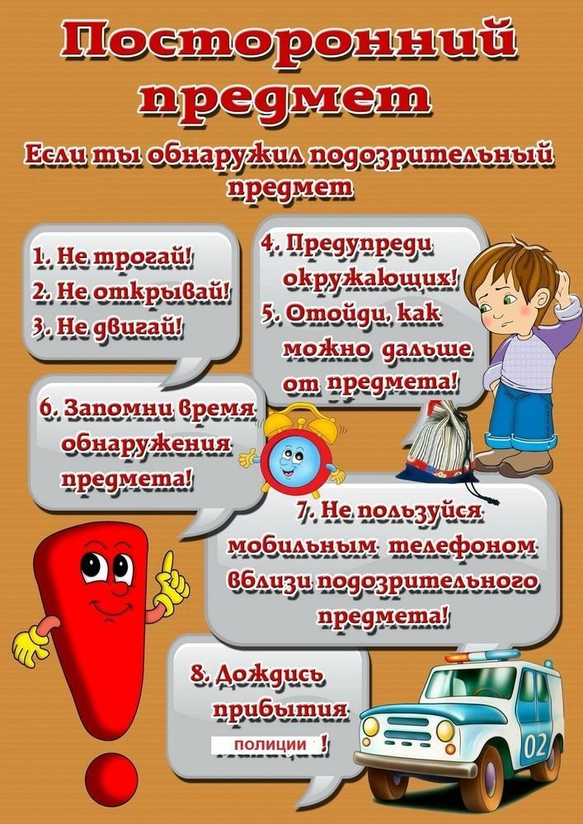

Современная жизнь полна опасных неожиданностей, которые создают угрозу здоровью и жизни людей. Наряду с чрезвычайными ситуациями природного, техногенного и биолого-социального характера, которые чаще всего возникают от случайного стечения обстоятельств, человечество периодически переживает трагедии, вызываемые умышленными, целенаправленными действиями людей. Эти действия, всегда связанные с насилием, получили название терроризм. Понятие «терроризм» означает страх, ужас.
Любой человек по стечению обстоятельств может оказаться заложником у преступников. При этом они, преступники, могут добиваться достижения любых целей.
Будьте бдительны!
Ваши своевременные действия могут помочь предотвратить террористический акт и сохранить жизни окружающих.

Если вы обнаружили подозрительный предмет, который может оказаться взрывным устройством
Если обнаруженный предмет не должен, как вам кажется, находиться «в этом месте и в это время», не оставляйте этот факт без внимания.
Если вы обнаружили забытую или бесхозную вещь в общественном транспорте, сообщите об этом взрослым или опросите окружающих людей. Если хозяин не установлен, немедленно сообщите о находке водителю, кондуктору.
Если вы обнаружили подозрительный предмет в подъезде своего дома, опросите соседей, возможно, он принадлежит им. Если владелец не установлен, немедленно сообщите о находке в полицию по телефону «02» или в службу спасения «112».
Если вы обнаружили подозрительный предмет в школе, больнице или в любом другом учреждении, немедленно сообщите о находке в администрацию.
Во всех перечисленных случаях:
- не трогайте, не вскрывайте и не передвигайте находку;
- зафиксируйте время обнаружения находки;
- отойдите как можно дальше от опасной находки;
- обязательно дождитесь прибытия оперативно-следственной группы;
- не забывайте, что вы являетесь самым важным очевидцем.
Помните: внешний вид предмета может скрывать его настоящее назначение. В качестве маскировки для взрывных устройств используют обычные бытовые предметы: сумки, пакеты, коробки, игрушки и т.п. Поэтому любой предмет, найденный на улице или в подъезде, может представлять опасность.
Не предпринимайте самостоятельно никаких действий с находками или подозрительными предметами, которые могут оказаться взрывными устройствами. Это может привести к их взрыву, многочисленным жертвам и разрушениям!
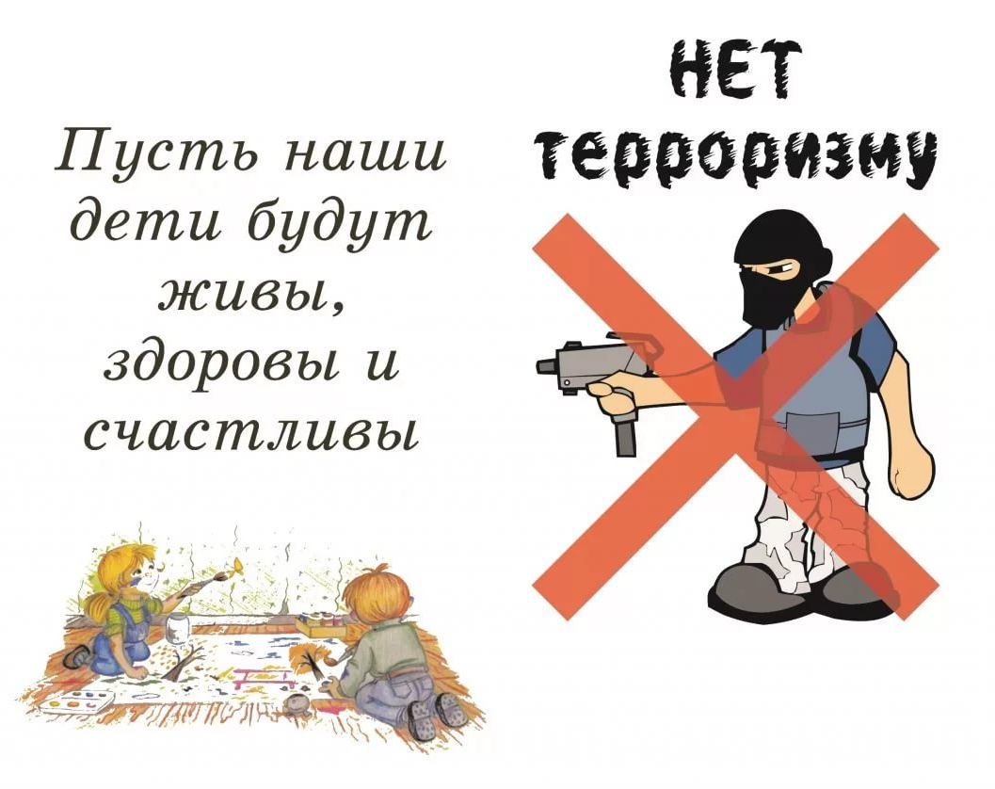
Телефон экстренного вызова
через все виды сотовой и местной
телефонной связи
02, 102, 112

Пресс – центр «Служба спасения 112»

